地域コミュニティフォーラム(中国ブロック)
実施要項

１ 主催 公益財団法人 明るい選挙推進協会

２ 共催 総務省、明るい選挙推進岡山県連合会、岡山県選挙管理委員会

３ 開催日 令和7年12月23日(火)

４ 会場 サン･ピーチOKAYAMA(3階) ピーチホール
住所 岡山市北区駅前町2丁目3番31号
電話 086-225-0631
サイト https://www.sunpeach.jp/
最寄駅 JR岡山駅 徒歩10分程度

５ 目的 国政、地方選挙問わず、近年の投票率の低下傾向を踏まえ、選挙啓発活動全
般の活性化を図ることを目的に開催します。

６ 参加対象・募集人数・申し込み
(１)対象
・明推協会員、選管選挙啓発担当者
・公民館などの社会教育関係者、自治会、老人会、婦人会など地域活動の参加者
・明るい選挙推進運動に関心を持っている方
(２) 参加申込み
・参加を希望される方は、下記連絡先へ電話又は電子メールによりご連絡ください。
（申込期限１１月１４日(金)）
提出先：鳥取県選挙管理委員会事務局
電話：0857-26-7061
電子メール：senkan@pref.tottori.lg.jp
・参加費は無料です。
・参加者の旅費等につきましては、規定の範囲内で鳥取県選挙管理委員会において負担することとしております。（ただし、予算に限りがあるため、希望者多数の場合は、参加者を調整させていただくことがありますのでご了承ください。）

７ 日程(予定) ※敬称略
10時 開場･受付開始
10時20分～30分 日程等説明
10時30分～40分 開会あいさつ 明るい選挙推進岡山県連合会
10時40分～11時10分 アイスブレイクと参加者の活動紹介
｢ご当地めいすいくんのラフ案を考える｣
11時10分～11時40分 明推協委員が取り組む選挙出前授業の事例の紹介(動画)
11時40分～12時40分 休憩
12時40分～13時10分 講演｢明推協活動、私のモチベーション(仮)｣
宇部市明るい選挙推進協議会 松山一人会長
13時10分～15時20分 話し合い
(以下などをテーマに、グループに分かれて)
❍啓発活動に地域のネットワークをどう生かすか？
❍明推協委員が地域でできる啓発活動は？
例えば・地域で自分たちができる子どもへの主権者教育
・地域のイベントへの相乗りを考える
・どんな人に明推協に参加して欲しいか ほか
❍地域で取り組みたい活動を思い描く
15時20分～30分 アンケート、閉会

８ その他
(１)会場
・会場内は１テーブル(長机)に2名掛けを基本とします。
・換気のため窓の開放、空気の入れ替えを行う場合があります。その際、空調の効きが低下することをご承知おきください。
・昼食(弁当)の実費頒布、飲料の提供は行いませんが、会場への持込みは可能です。
(２)参加者へのお願い
・体調のすぐれない方は参加をお控えください。
・受講中に体調の変化を感じた場合は、無理をなさらずに早めにお申し出ください。

９ 講師の紹介
松山一人さん 山口県宇部市明るい選挙推進協議会会長
2014年に会長就任。地道な活動に尽力されるほか、高校生徒会を市明推協の推進員に委嘱することを実現。

研修会冒頭のアイスブレイクでは、参加者が地域でされている活動の紹介がてら、地域の特徴を取り入れたご当地めいすいくんのアイデアを“披露”してください。


選挙のめいすいくん
投票箱をモチーフに明るい選挙のイメージキャラクターとして、平成12年(2000年)4月に誕生。頭の2本の縦線は投票用紙挿入口を表し、明るい選挙の実現に向かうため、背中に羽があります。めいすいくんの知名度は、第20回統一選意識調査(令和5年7-8月)で｢選挙のめいすいくんを見たことがありますか｣と尋ねたところ、見たことあ
るが16.2%でした。

ご当地めいすいくん
地域の特徴をデザインに生かしたご当地めいすいくんが、全国各地で活動しています。
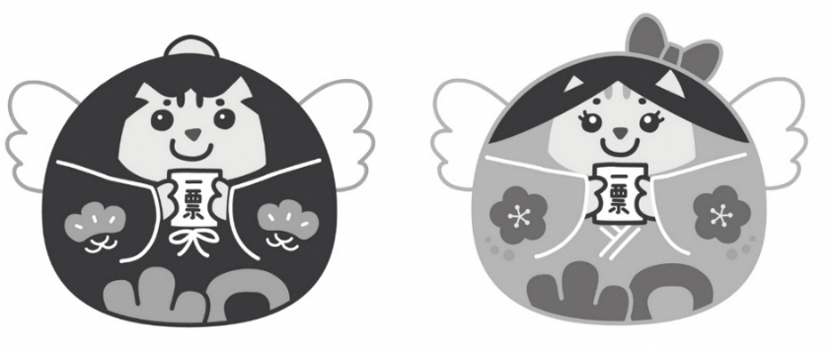
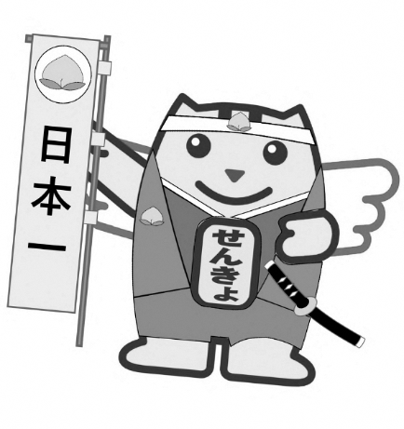
岡山県や岡山市では桃太郎を、山口市では大内塗(漆製品)をモチーフにしています。

明るい選挙推進協会ホームページ
https://www.akaruisenkyo.or.jp/080aboutmeisuikun/2200/

